SEGUNDA EVALUACIÓN DE ELECTRÓNICA BÁSICA

1. ¿Qué función cumple el circuito de la figura? ¿Qué está determinado por R1 y R2?

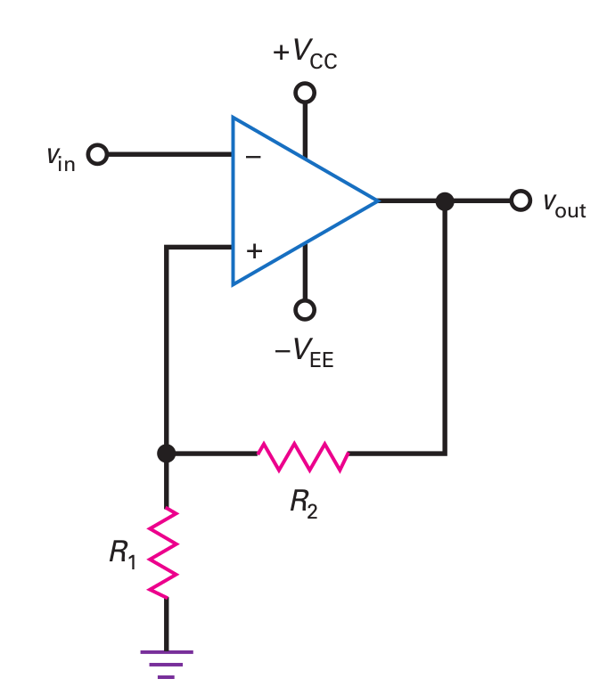

El circuito es un comparador con histéresis. Los resistores determinan la histéresis, o los puntos de comparación.

1. Escriba una ventaja del amplificador clase B, y una ventaja del amplificador clase D.

Clase B: Su eficiencia es del 78.5%. Otra ventaja es que no consume corriente cuando la señal es cero.

Clase C. Muy alta eficiencia, baja disipación de calor.

1. En un regulador de voltaje DC, ¿cuál es la diferencia entre regulación de carga y regulación de línea?

La regulación de carga relaciona las variaciones del voltaje de salida frente a las variaciones de la corriente de carga, mientras que la regulación de línea las relaciona frente a las variaciones del voltaje de entrada.

1. ¿Qué es un regulador “lineal”?

Es un regulador donde el transistor de salida, y los demás componentes, operan en modo lineal.

1. ¿Cuál es más eficiente, el regulador lineal o el conmutado? ¿Por qué?

El regulador conmutado, porque el transistor opera en modo de conmutación y disipa menor potencia.

1. ¿Qué significa “PWM”? ¿Qué se regula en un pulso PWM?

Significa Pulse Width Modulation, y regula el ancho de pulso, o la relación de tiempos de encendido y apagado.

1. Dibuje el diagrama de bloques de una fuente conmutada.
2. ¿Por qué una fuente conmutada es más pequeña y liviana que una fuente lineal?

Porque el transformador reductor es mucho más pequeño debido a que trabaja con altas frecuencias.

1. ¿Qué es un inversor? ¿Por qué su salida suele ser cuadrada y no sinusoidal?

Es un circuito convertidor DC-AC. Su salida es cuadrada porque los transistores operan en conmutación para mejor eficiencia.

1. ¿Se puede superar la frecuencia nominal de un motor AC? ¿Existe algún límite? ¿Por qué?

Sí se puede superar la frecuencia nominal de un motor AC, y sí tiene un límite debido a que el torque se reduce proporcionalmente a la frecuencia cuando ésta supera su valor nominal.

SEGUNDA EVALUACIÓN DE ELECTRÓNICA BÁSICA

1. ¿Qué función cumple el circuito de la figura? ¿Qué está determinado por R1 y C1?

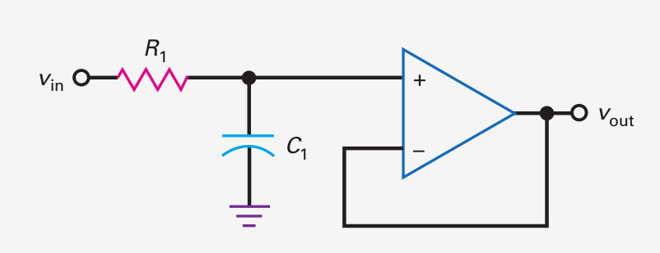

El circuito es un filtro pasa-bajas de primer orden. Los valores R y C determinan la frecuencia de corte.

1. Escriba una ventaja del amplificador clase B, y una ventaja del amplificador clase D.
2. En un regulador de voltaje DC, ¿cuál es la diferencia entre regulación de carga y regulación de línea?
3. ¿Qué es un regulador “lineal”?
4. ¿Cuál es más eficiente, el regulador lineal o el conmutado? ¿Por qué?
5. ¿Qué significa “PWM”? ¿Qué se regula en un pulso PWM?
6. Dibuje el diagrama de bloques de una fuente conmutada.
7. ¿Por qué una fuente lineal es más grande y pesada que una fuente conmutada?

Porque el transformador reductor es mucho más grande debido a que trabaja con bajas frecuencias.

1. ¿Qué función cumple el transformador de una UPS?

Elevar el voltaje de la batería al nivel requerido para 120 VAC.

1. ¿Para qué sirve un variador de frecuencia? Dibuje el diagrama de bloques de un variador de frecuencia.

El variador de frecuencia sirve para controlar la velocidad de un motor AC trifásico.